计算机学院2010-2011学年第一学期
《数据结构》试卷（A卷）（考试时间：100分钟）
专业： 班级： 序号： 姓名：
题 号 | 一 | 二 | 三 | 总分
题 分 | 40 | 50 | 10
得 分
阅卷人
注意：所有答案都必须写在答题纸上！！！
一. 填空（每空2分，共40分）
1. 双向循环链表中，P指针所指向的结点的前驱指针域和后继指针域分别用prior和next表示，删除P指针所指向的结点，则其基本操作为_______ ,_______ ,free(p)。
2. 通常程序在调用另一个程序时，都需要使用一个 来保存被调用程序内分配的局部变量、形式参数的存储空间以及返回地址。
3. 有6行8列的二维数组A，每个元素用相邻的6个字节存储，存储器按字节编址，已知A的起始存储地址（基址）为1000，在行优先存储和列优先存贮情况下A[5,5]的存储地址分别为_______,_________。
4. 设目标T=”abccdcdccbaa”，模式P=“cdcc”，则第 次匹配成功。
5. 请描述在循环队列中，（队列用Q表示，队头和队尾指针分别由front和rear表示，该队列有MS个存储空间），判断队空和队满的条件分别分：_____________,________________。
6. 字符串t=”a very cute child”，s=”I like coffee and cake”，请写出下列函数的结果：StrLength(t) =_____;Concat(SubString(s,3,15)，SubString(t,12,6))=_______。
7. 一棵二叉树的后序序列为DECBHGFA，中序序列为BDCEAFHG，请画出这棵树的结构________。
8. 请用数据序列{53，13，24，37, 18, 90 }构造一棵二叉排序树_____________。
9. 二叉树的中序遍历相当于对应树的_____遍历，或者对应森林的______遍历。
10. 二叉树中元素（完全序列）按照顺序存储方式存放在如下一维数组中，则结点G所在层次为 。
0 | 1 | 2 | 3 | 4 | 5 | 6 | 7 | 8 | 9 | 10 | 11 | 12 | 13 | 14
A | B | C | D |  | E | F | G | H |  |  |  | I |  | J
11. 有n个结点的无向完全图和有向完全图的边数分别为________,________。
12. 要从数据：1，3，5，7，9，11，13查找11，若采用折半查找法，则在 次比较后，才找到该数据。
13. 在直接插入排序、希尔排序、冒泡排序和快速排序中，平均情况下______最快，其时间复杂度为_________。
二. 简答题（每题10分，共50分）

1 假设9个字母为：A B C D E F G H I，权值分别为5，13，7，4，20，34，16, 9，8。试为这9个字母设计哈夫曼编码。并计算其带权路径长度。（要求画出树、写出编码，计算WPL）
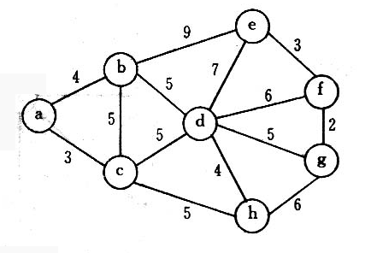2请对下图的无向带权图：写出它的邻接矩阵，并按普里姆算法求其最小生成树。（要求使用图画出每一步过程）

3．试利用Dijkstra算法求图中从顶点V1到其他各顶点间的最短路径，写出执行算法过程中各步的状态。（G使用邻接矩阵表示，要求使用表描述算法中每一步顶点与状态的变化情况，即求解过程）
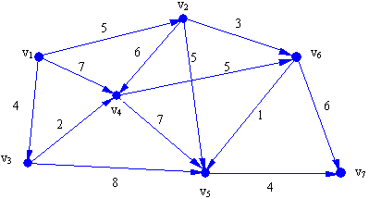
4．假定存在数据表：（3，4，5，7，24，30，54，63，72，87，95，102），请解决如下问题：
- 假设哈希函数为：H(key)=key mod 13，用该哈希函数将数据表存入长度为13的哈希表，（利用线性探测）请画出存放状态；
- 请按比较顺序写出查找102的过程中比较的数值，以及比较的次数；
5设要将序列（Q, H, C, Y, P, A, M, S, R, D, F, X）中的关键码按字母序的升序重新排列，则：
（1）写出冒泡排序的过程；（每一步过程）
（2）写出希尔（shell）排序的过程，初始步长为4。(每一步过程)
三. 程序题（10分）
编写算法判别给定二叉树是否为完全二叉树。要求：
1）函数为：int IsFull_Bitree(Bitree T)//判断二叉树是否完全二叉树,是则返回1,否则返回0
2）不用写主函数； 3）如使用其他函数，请注释。

《数据结构》（A卷）答案

一．填空（每空2分，共40分）
1. p->prior->next=p->next , p->next->prior=p->prior。
2. 递归工作栈 。
3. 1270 , 1210 。
4. 4-1 。
5. Q.front==Q.rear, Q.front==（Q.rear+1）% MS 。
6. 17 , “like coffee and child”。
7. 8. 。
C
G
E
D
F
B
H
A
24
37
18
90
13
53
9. 后序 , 中序 。
10. 3 。
11. n(n-1)/2 , n(n-1) 。
12. 2 。
13. 快速排序 , O(n lg n) 。

二. 简答题（每题10分，共50分）
1.

2.
aa
ca
aa
ca
ba
aa
ca
ba
d/h
aa
ca
ba
d
h
aa
ca
ba
d
h
g
aa
ca
ba
d
h
g
aa
ca
ba
d
h
g
f
e
3.
v2 | 5(v1,v2) | 5(v1,v2)
v3 | 4(v1,v3)
V4 | 7(v1,v4) | 6(v1,v3,v4) | 6(v1,v3,v4)
V5 | ∞ | 12(v1,v3,v5) | 10(v1,v2,v5) | 10(v1,v2,v5) | 9(v1,v2,v6,v5)
V6 | ∞ | ∞ | 8(v1,v2,v6) | 8(v1,v2,v6)
v7 | ∞ | ∞ | ∞ | ∞ | 14(v1,v2,v6,v7) | 14(v1,v2,v6,v7)
 | V3 | V2 | V4 | V6 | V5 | V7
 | V1v3 | V1v2v3 | V1v2v3v4 | V1v2v3v4v6 | V1v2v3v4v6v5 | v1v2v3v4v6v5v7

4.

0 | 1 | 2 | 3 | 4 | 5 | 6 | 7 | 8 | 9 | 10 | 11 | 12
102 |  | 54 | 3 | 4 | 5 | 30 | 7 | 72 | 87 | 95 | 24 | 63

24,63,102共计比较了3次

5.

三. 程序题（10分）

int IsFull_Bitree(Bitree T)//判断二叉树是否完全二叉树,是则返回1,否则返回0
{
InitQueue(Q);
flag=0;
EnQueue(Q,T); //建立工作队列
while(!QueueEmpty(Q))
{
{
DeQueue(Q,p);
if(!p) flag=1;
else if(flag) return 0;
else
{
EnQueue(Q,p->lchild);

EnQueue(Q,p->rchild); //不管孩子是否为空,都入队列
}
}//while
return 1;
}//IsFull_Bitree

